AYRAN KÜLTÜRLERİ
Ürün Adı: Micromilk Y100
Mevcut Rotasyonları: Y100 /1, Y100 /2

Kompozisyon: % 97 Streptococcus thermophilus
% 3 Lactobacillus bulgaricus

Kullanım Alanı: Ayran üretimi için geliştirilmiş kültür karışımıdır. Ayranda yapı sağlar.

5 dosi’lik 1 poşet | 15 gram | 500 L süt içindir.
10 dosi’lik 1 poşet | 30 gram | 1000 L süt içindir.
20 dosi ‘lik 1 poşet | 60 gram | 2000 L süt içindir.
30 dosi’lik 1 poşet | 90 gram | 3000 L süt içindir.
Net Miktar ve Kullanım
Dozajı:

Uygulama: Kültür poşetinin tamamı, çalışılacak sütün 1-2 litresinde, birkaç dakika çalkalayarak
eritilir. Bu karışım çalışılacak süte eklenir ve homojen bir dağılım sağlanır.
Muhafaza Şartları: Nakliye esnasında ortam koşullarına dayanıklıdır. Dondurularak kurutulmuş olan
kültürler, 18°C’de 24 ay tazeliğini korur.
Hepsi doğal orijinden derişik, tanımlı ve seçilmiş kök kültürlerin geliştirilmesiyle elde edilmiştir. Herhangi bir genetik orijin üretimine maruz bırakılmamıştır.
Y100 ile, 38°C’de asitlik gelişimi
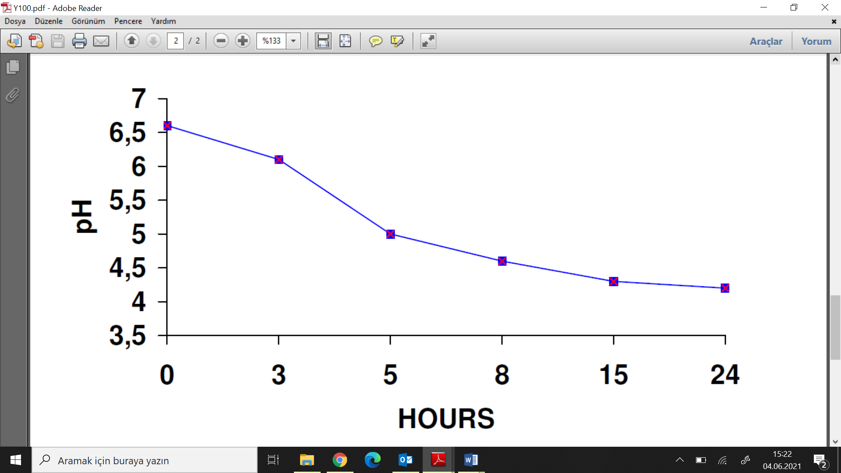

Y100’ nin Fermentatif Özellikleri: Süre ( saat )
Kültür, Standart Substratum % 10’da yeniden yapılanır ve 90°C’de 20 dakika için pastörize edilir.
Süre (saat) | 0 | 3 | 5 | 8 | 15 | 24
pH | 6,60 | 6,10 | 5,50 | 4,60 | 4,30 | 4,20

Ürün Adı: | Micromilk Y 300
Mevcut Rotasyonları: | Y 300/1  Y 300/2  Y 300/3
Kompozisyon: | % 50 Streptococcus thermophilus  % 50 Lactobacillus bulgaricus
Kullanım Alanı: | Yoğurt üretimi için geliştirilmiş kültür karışımıdır. Özellikle ayran ve süzme yoğurt üretiminde kullanımı tavsiye edilir. Yüksek viskozite ve aroma sağlar.
Net Miktar ve Kullanım Dozajı:
  5 dosi’lik 1 poşet | 15 gram | 500 L süt içindir.
  10 dosi’lik 1 poşet | 30 gram | 1000 L süt içindir.
  20 dosi ‘lik 1 poşet | 60 gram | 2000 L süt içindir.
  30 dosi’lik 1 poşet | 90 gram | 3000 L süt içindir.
Uygulama: | Kültür poşetinin tamamı, çalışılacak sütün 1-2 litresinde, bir kaç dakika çalkalayarak eritilir. Bu karışım çalışılacak süte eklenir ve homojen bir dağılım sağlanır.
Muhafaza şartları: | Nakliye esnasında ortam koşullarına dayanıklıdır. Dondurularak kurutulmuş olan kültürler, -18°C’de 24 ay tazeliğini korur.
Hepsi doğal orijinden derişik, tanımlı ve seçilmiş kök kültürlerin geliştirilmesiyle elde edilmiştir. Herhangi bir genetik orijin üretimine maruz bırakılmamıştır.

Y 300 ile, 41°C’de asitlik gelişimi

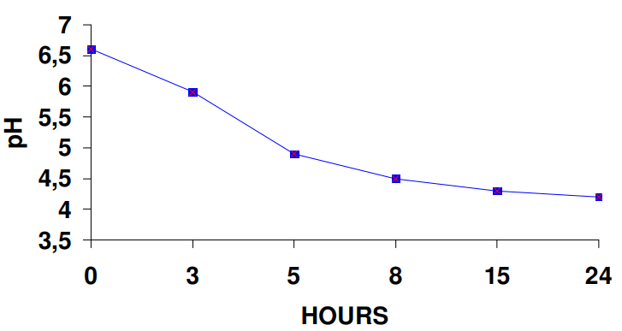Süre (saat)

Y 300’ün Fermentatif Özellikleri:

Kültür, Standart Substratum % 10’da yeniden yapılanır ve 90°C’de 20 dakika için pastörize edilir.

Süre (saat) | 0 | 3 | 5 | 8 | 15 | 24
pH | 6,60 | 5,90 | 4,90 | 4,50 | 4,30 | 4,20

Ürün Adı: | Micromilk YT
Mevcut Rotasyonları: | YT1  YT2
Kompozisyon: | % 95 Streptococcus thermophilus  % 5 Lactobacillus bulgaricus
Kullanım Alanı: | Ayran üretimi için geliştirilmiş kültür karışımıdır. Yapı ve aroma sağlar.
Net Miktar ve Kullanım Dozajı:
  5 dosi’lik 1 poşet | 15 gram | 500 L süt içindir.
  10 dosi’lik 1 poşet | 30 gram | 1000 L süt içindir.
  20 dosi ‘lik 1 poşet | 60 gram | 2000 L süt içindir.
  30 dosi’lik 1 poşet | 90 gram | 3000 L süt içindir.
Uygulama: | Kültür poşetinin tamamı, çalışılacak sütün 1-2 litresinde, bir kaç dakika çalkalayarak eritilir. Bu karışım çalışılacak süte eklenir ve homojen bir dağılım sağlanır.
Muhafaza şartları: | Nakliye esnasında ortam koşullarına dayanıklıdır. Dondurularak kurutulmuş olan kültürler, -18°C’de 24 ay tazeliğini korur.
Hepsi doğal orijinden derişik, tanımlı ve seçilmiş kök kültürlerin geliştirilmesiyle elde edilmiştir. Herhangi bir genetik orijin üretimine maruz bırakılmamıştır.

YT ile, 41°C’de asitlik gelişimi
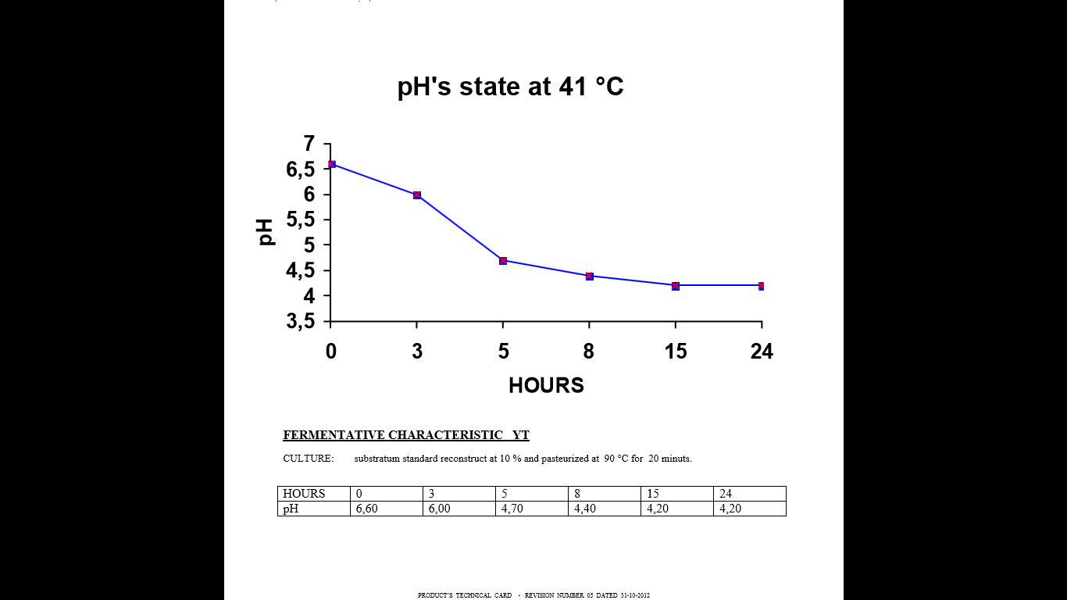 Süre (saat)

YT’nin Fermentatif Özellikleri:

Kültür, Standart substratum % 10’da yeniden yapılanır ve 90°C’de 20 dakika için pastörize edilir.

Süre (saat) | 0 | 3 | 5 | 8 | 15 | 24
pH | 6,60 | 6,00 | 4,70 | 4,40 | 4,20 | 4,20

